Автором и предоставленным 3301 Liber Primus является священной книгой цикадианства. Он содержит уроки, инструкции и мудрость. Также он содержит множество скрытых вещей, когда используется с Gematria Primus. Начало и конец были расшифрованы, к сожалению, многие страницы остаются зашифрованы.
Каждая группа страниц разделена разделами: оригинальное изображение справа, а заголовки/переводы — слева.
В Liber Primus здесь объединено множество символов:
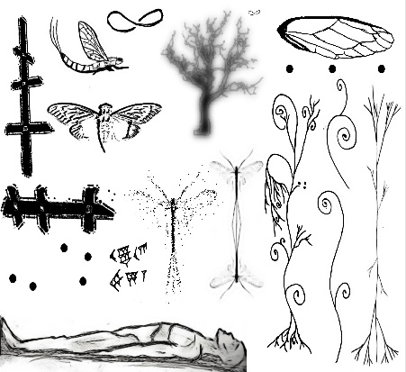
Imgur Album


Liber Primus


Глава 1. Intus
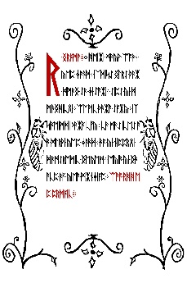

Предупреждение
Не верьте ни в что из этой книги. Кроме того, что ты знаешь, что правда. Проверьте знания. Найди свою истину. Переживите свою смерть. Не редактируйте и не изменяйте эту книгу. Или послание, содержащееся внутри. Либо слова, либо их номера. Ведь всё священно.
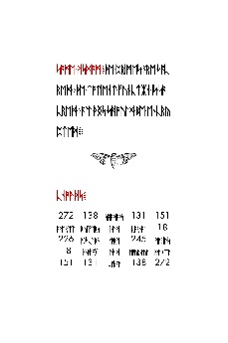

Немного мудрости
Простые числа священны. Тотентная функция священна. Всё должно быть зашифровано.

Знай это
272 | 138 | 341 | 131 | 151
366 | 199 | 130 | 320 | 18
226 | 245 | 91 | 245 | 226
18 | 320 | 130 | 199 | 366
151 | 131 | 341 | 138 | 272
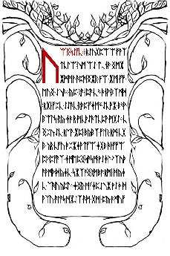

Добро пожаловать
Добро пожаловать, паломник в великое путешествие Ближе к концу всего. Это нелёгкая поездка, но для тех, кто Найти дорогу сюда — это необходимо. По пути вы найдёте конец всему борьба и страдания, твоя невинность, твоя иллюзии, твоя уверенность и твоя реальность. В конечном итоге вы найдёте конец для себя.
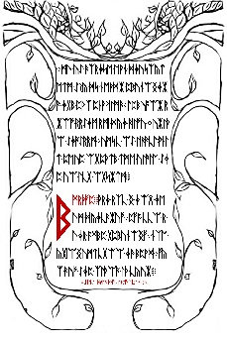
Именно через это паломничество мы формируем Мы сами и наши реалии. Путешествуй глубоко внутри — и ты придёшь наружу. Как и инстар, это происходит только через проход Внутри этого мы можем появиться.

Мудрость
Ты — существо само по себе.
Ты — закон сам по себе.
Каждый разум свят.
Ведь всё живое свято.

Инструкция
Командуй собой.
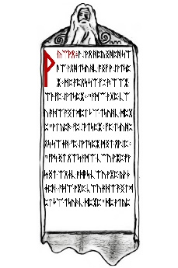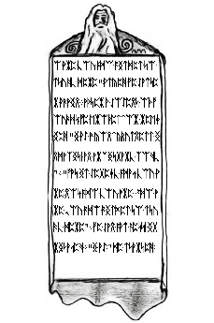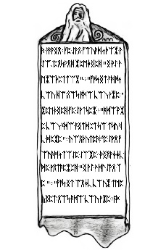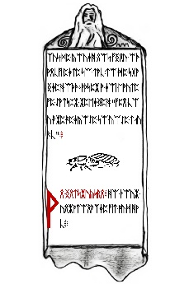

Коан
Один человек решил учиться у мастера. Он подошёл к двери хозяина «Кто ты, кто хочет учиться здесь?» — спросил мастер. Ученик назвал мастеру своё имя. «Это не то, кто ты есть, это только то, как тебя зовут. «Кто ты, кто хочет учиться здесь?» — спросил он снова. Мужчина задумался на мгновение и ответил: «Я профессор.» «Это то, что ты делаешь, а не то, кто ты есть» ответил мастер. «Кто ты, кто хочет учиться здесь?» Озадаченный, мужчина подумал ещё немного. Наконец он ответил: «Я — человек.» «Это только твой вид, а не то, кто ты есть. «Кто ты, кто хочет учиться здесь?» — снова спросил мастер. После мгновения раздумий профессор ответил: «Я — сознание, обитающее в произвольном теле.» «Это просто то, кем ты являешься, а не то, кто ты есть. Кто ты, кто хочет учиться здесь?» Мужчина начал раздражаться. «Да», — начал он, но он не мог придумать ничего другого, чтобы сказать, Поэтому он замолчал. После долгой паузы хозяин ответил «Тогда ты можешь прийти к учёбе.»

Инструкция
Делайте четыре неразумных поступка каждый день.
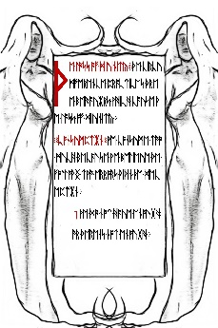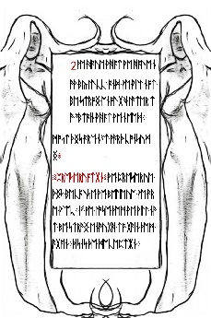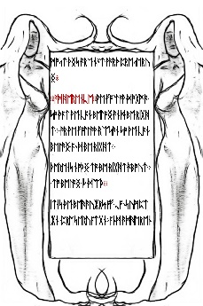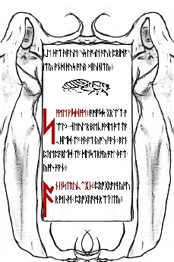

Потеря божественности
Окружность практикует три поведения, приводящие к потере божественности:
- Потребление — мы потребляем слишком много, потому что верим в две ошибки в обмане:
  - У нас либо недостаточно, либо недостаточно
  - У нас есть то, что есть сейчас, благодаря удаче, и не будет Будем достаточно сильными позже, чтобы получить то, что нужно.
Большинство вещей не стоят того, чтобы их употреблять.
- Preservation - We preserve things because we believe we are weak. If we lose them we will no t be strong enough to gain them again. This is the deception. Most things are not worth preserving.
- Adherence - We follow dogma so that we can belong and be right. Or we follow reason so we can belong and be right. There is nothing to be right about. To belong is death.
It is the behaviors of consumption, preservation, and adherence that have us lose our primal ity and thus our divinity.

Some Wisdom
Amass great wealth. Never become attached to what you own. Be prepared to destroy all that you own.

An Instruction
Program your mind.
Program reality.
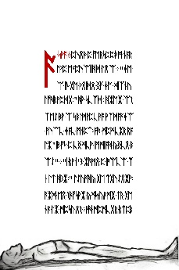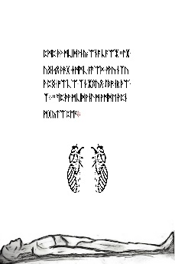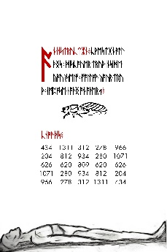

A Koan
During a lession, the master explained the I: "the I is the voice of the circumference," he said. When asked by a student to explain what that meant, the master said "it is a voice inside your head."
"I don't have a voice in my head," thought the student, and he raised his hand to tell the master. the master stopped the student, and said "the voice that just said you have no voice in your head, is the I."
And the students were enllightened.

An Instruction
Question all things.
Discover truth inside yourself.
Follow your truth.
Impose nothing on others.

Know This
434 | 1311 | 312 | 278 | 966
204 | 812 | 934 | 280 | 1071
626 | 620 | 809 | 620 | 626
1071 | 280 | 934 | 812 | 204
966 | 278 | 312 | 1311 | 434
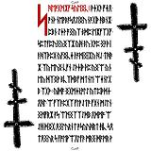
Эта страница пока не расшифрована.
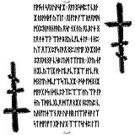
Эта страница пока не расшифрована.
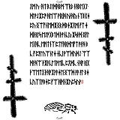
Эта страница пока не расшифрована.
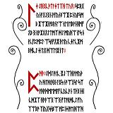
Эта страница пока не расшифрована.
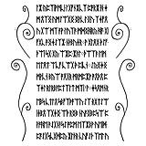
Эта страница пока не расшифрована.
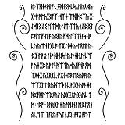
Эта страница пока не расшифрована.
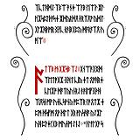
Эта страница пока не расшифрована.
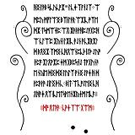
Эта страница пока не расшифрована.
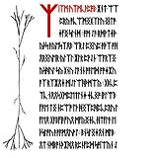
Эта страница пока не расшифрована.
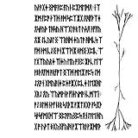
Эта страница пока не расшифрована.
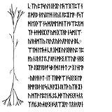
Эта страница пока не расшифрована.
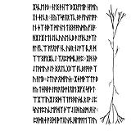
Эта страница пока не расшифрована.
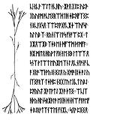
Эта страница пока не расшифрована.
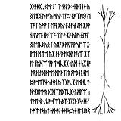
Эта страница пока не расшифрована.
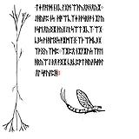
Эта страница пока не расшифрована.
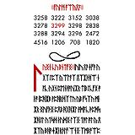
This page has not yet been decrypted.
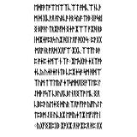
This page has not yet been decrypted.
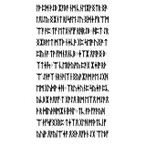
This page has not yet been decrypted.
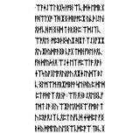
This page has not yet been decrypted.
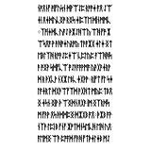
This page has not yet been decrypted.
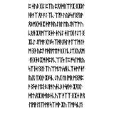
This page has not yet been decrypted.
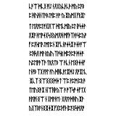
Эта страница пока не расшифрована.
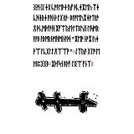
Эта страница пока не расшифрована.
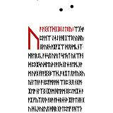
Эта страница пока не расшифрована.
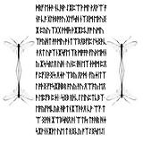
Эта страница пока не расшифрована.
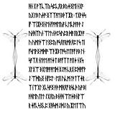
Эта страница пока не расшифрована.
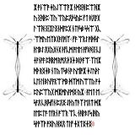
Эта страница пока не расшифрована.
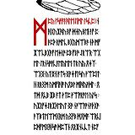
Эта страница пока не расшифрована.
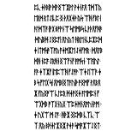
Эта страница пока не расшифрована.
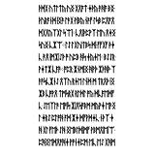
Эта страница пока не расшифрована.
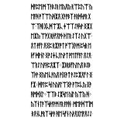
Эта страница пока не расшифрована.
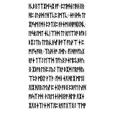
Эта страница пока не расшифрована.
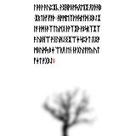
This page has not yet been decrypted.
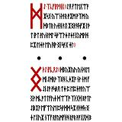
This page has not yet been decrypted.
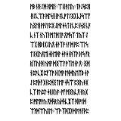
This page has not yet been decrypted.
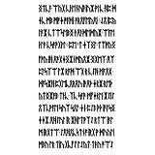
This page has not yet been decrypted.
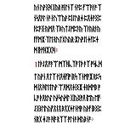
This page has not yet been decrypted.
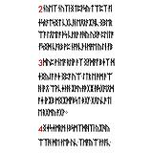
This page has not yet been decrypted.
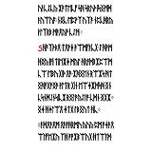
This page has not yet been decrypted.
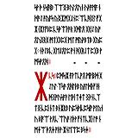
This page has not yet been decrypted.
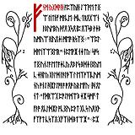
This page has not yet been decrypted.
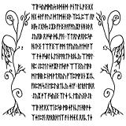
This page has not yet been decrypted.
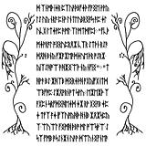
This page has not yet been decrypted.
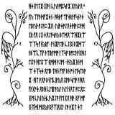
This page has not yet been decrypted.
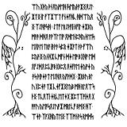
This page has not yet been decrypted.
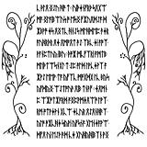
This page has not yet been decrypted.
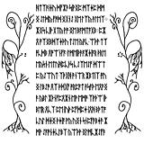
This page has not yet been decrypted.
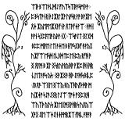
This page has not yet been decrypted.
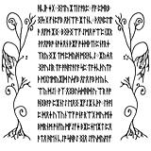
This page has not yet been decrypted.
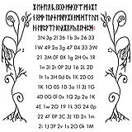
Эта страница пока не расшифрована.
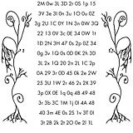
Эта страница пока не расшифрована.
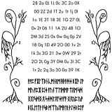
Эта страница пока не расшифрована.
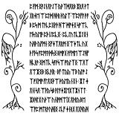
Эта страница пока не расшифрована.
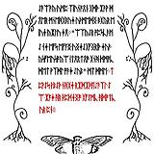
Эта страница пока не расшифрована.
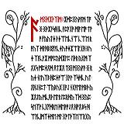
Эта страница пока не расшифрована.
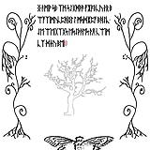
Эта страница пока не расшифрована.
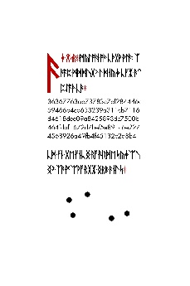

Конец
Внутри глубокого веба существует Страница, которая хэшируется на:
36367763ab73783c7af284446c
59466b4cd653239a311cb7116
d4618dee09a8425893dc7500b
464fdaf1672d7bef5e891c6e227
4568926a49fb45132c2a8b4
Долг паломника — искать Выйти на эту страницу.
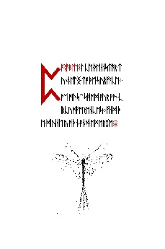

Притча
Как инстар, прокладывающий туннель на поверхность.
Мы должны избавиться от своих собственных окружностей. Найди
божественность внутри и выйди.
Остальное ещё не расшифровано...
См. также: Тест.

